Добровольческая акция «От сердца к сердцу»
Этот день для сотрудников учреждения и волонтеров разных возрастов стал ещё одним поводом высказать слова благодарности и признательности представителям старшего поколения за их мудрость и сердечность, понимание и поддержку, безграничную любовь. В рамках мероприятий ко Дню бабушек и дедушек в КЦСОН организована и проведена добровольческая акция "От сердца к сердцу". В ходе акции сотрудники Центра совместно с «серебряными» и юными волонтерами поздравили бабушек и дедушек района с праздником, вручили им собственноручно изготовленные поздравительные открытки и организовали «семейные» чаепития
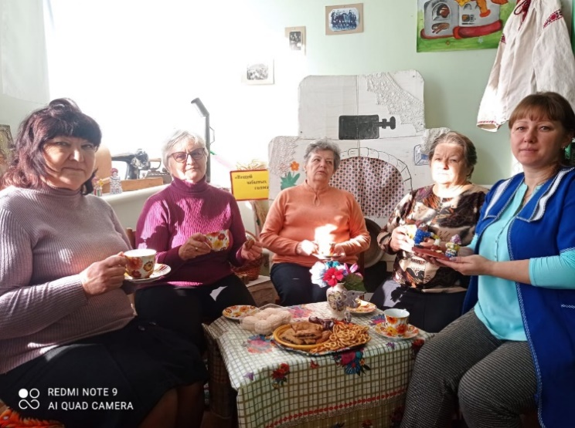

НАШИ КОНТАКТЫ:

Адрес:
412860 р.п. Лысые Горы
ул. Железнодорожная, 31

Телефон: 8(845-51) 2-12-12

Е-mail: lcorcson@mail.ru

Официальный сайт:
www.lgcsznsar.ru

РЕЖИМ РАБОТЫ:
Понедельник – четверг:
с 9:00 до18:00 часов
Пятница:
с 9:00 до 17:00 часов
Перерыв на обед:
с 13:00 до 13:48 часов
Выходной:
суббота, воскресенье

ЗАВЕДУЮЩИЙ ОТДЕЛОМ:
Купцова Марина Александровна

МИНИСТЕРСТВО ТРУДА И СОЦИАЛЬНОЙ ЗАЩИТЫ САРАТОВСКОЙ ОБЛАСТИ
ГОСУДАРСТВЕННОЕ АВТОНОМНОЕ УЧРЕЖДЕНИЕ САРАТОВСКОЙ ОБЛАСТИ

«КОМПЛЕКСНЫЙ ЦЕНТР СОЦИАЛЬНОГО
ОБСЛУЖИВАНИЯ НАСЕЛЕНИЯ
ЛЫСОГОРСКОГО РАЙОНА»

«СЕРЕБРЯНЫЙ ОКТЯБРЬ 2023»
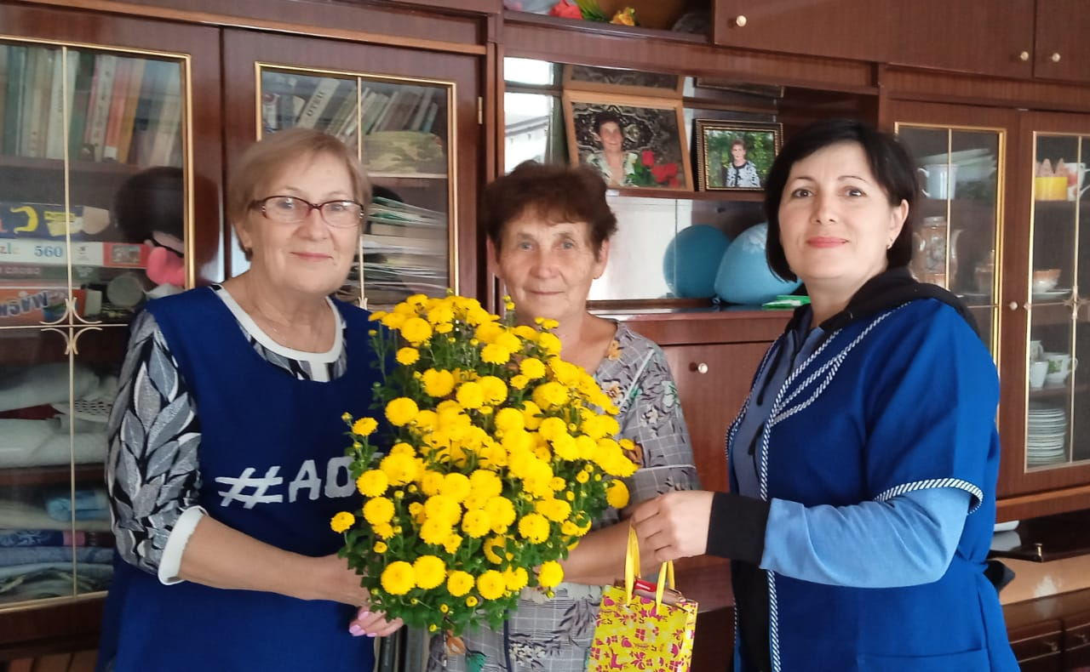

2023 год

Добровольческая акция «Урожайная грядка»
В рамках подготовки ко Дню пожилых людей в Лысогорском КЦСОН проводится акция «Урожайная грядка» по оказанию помощи получателям социальных услуг ОСО в сборе урожая и уборке огородов. С благодарностью пожилые люди принимают добровольческую помощь по сбору урожая тыкв, томатов и капусты на приусадебных участках от сотрудников КЦСОН и «серебряных» волонтёров Для многих любителей–огородников участие в акции «Урожайная грядка» – это еще и возможность поделиться опытом выращивания овощных культур, а также продемонстрировать плоды собственных трудов.

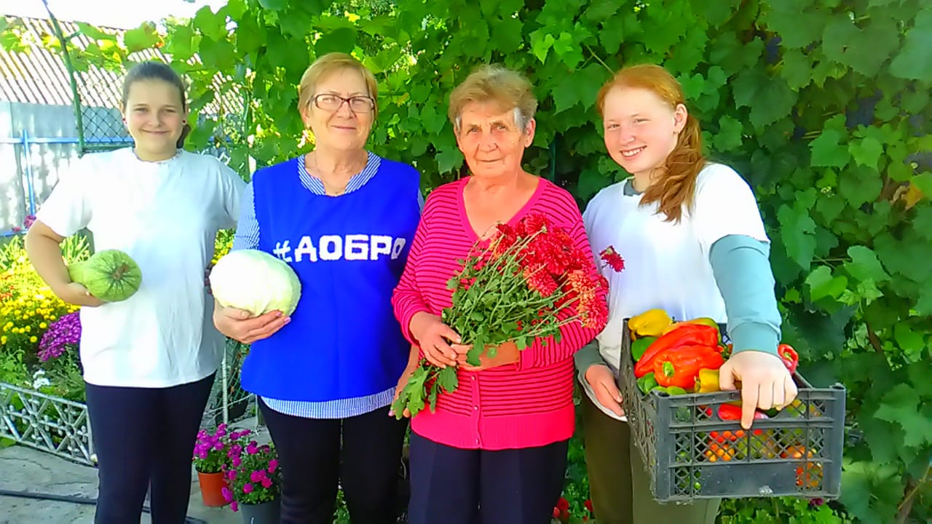

Добровольческая акция
#СелфиБабушка #СелфиДедушка
В преддверии Международного дня пожилых людей в Лысогорском КЦСОН стартовал онлайн-фоточеллендж #СелфиБабушка#СелфиДедушка. Для участия в нем нужно было сделать совместное селфи со своими бабушками и дедушками. Затем выложить их в социальные сети под хэштегом #СелфиБабушка #СелфиДедушка . Акция призвана показать бабушкам и дедушкам нашу к ним любовь и заботу. Лучшим подарком на их «профессиональный» праздник станет внимание со стороны родных и близких людей.

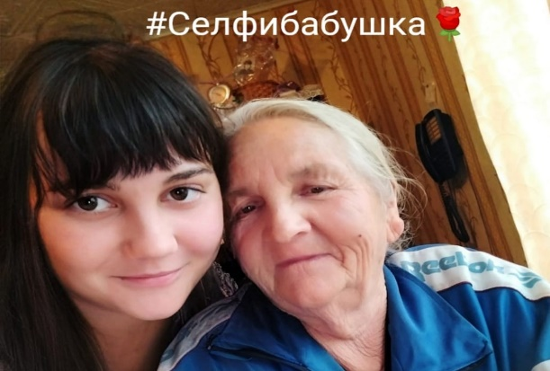

Добровольческая акция «Добро за чашкой чая»
В ГАУ СО КЦСОН Лысогорского района продолжилсяцикл добровольческих мероприятий по оказанию пожилым людям адресной помощи и психологической поддержки «Серебряный октябрь 2023».
В календаре добрых дел Лысогорского КЦСОН – благотворительная акция «Добро за чашкой чая». Сотрудники КЦСОН совместно с волонтерами посещали получателей услуг, оказывали адресную помощь и угощали чаем подопечных. Чудесные чаепития с ароматной выпечкой и другими лакомствами сопровождались обменом рецептами и воспоминаниями.
